Основные определения для поиска в рамках системы «Вепрь»

Тема – направление поиска информации
Пример:
- протестные настроения в ДФО
- здравоохранение РФ
- Олимпиада в Сочи

ТИН – ситуация в медиа, когда тиражируется информация, способная вызвать негативную общественную реакцию
Примеры:
- губернатор Хабаровского края высказался против озеленения
- сокращение больниц в Перми
- у легкоатлета на Олимпиаде найден допинг

УИБ – ситуация в медиа, когда риск генерации противоправного контента и/или осуществления незаконных действий крайне высок
Примеры:
- митинг против губернатора Хабаровского края
- новость о заборе органов детей в больнице Перми
- сообщения о заминированном стадионе на Олимпиаде

Информационная кампания – направленное создание напряженности (генерация ТИН и УИБ) в рамках темы
Примеры:
- губернатор Хабаровского края плохой по причине того, что он против озеленения и против него митингуют – все на баррикады
- В Перми орудует банда хирургов-коррупционеров, готовых не только закрыть поликлинику, но и изъять почки у детей
- Олимпиада в Сочи провалилась, полностью. Допинг, минирование и технические неполадки целиком дискредитировали вульгарный проект Эрнста.

Визуализация пояснения

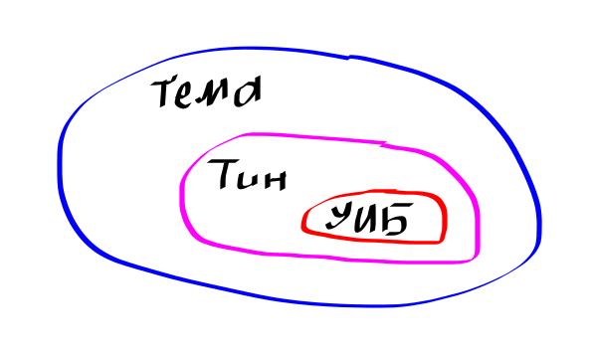

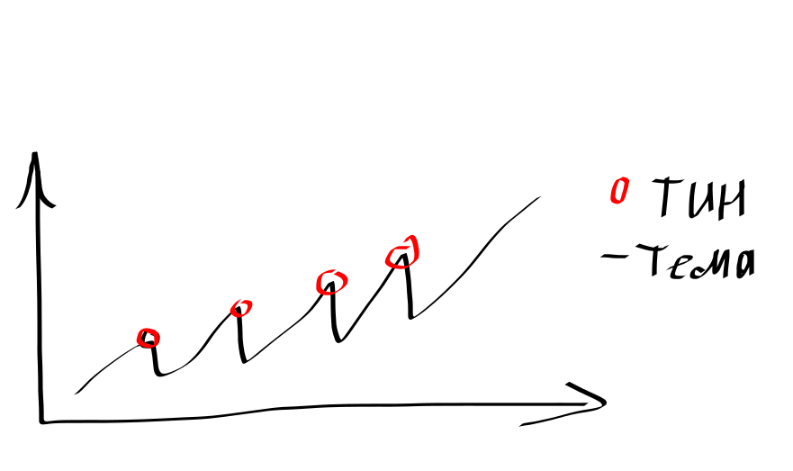

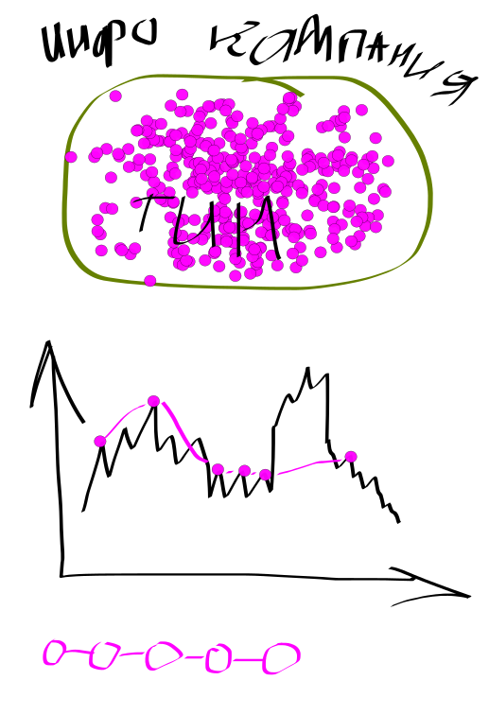

Приложение

Пояснение из ТЗ:
Точки информационной напряженности – факты распространения общественно значимой информации под видом достоверных сообщений, которая создает угрозу причинения вреда жизни и (или) здоровью граждан, имуществу, угрозу массового нарушения общественного порядка и (или) общественной безопасности либо угрозу создания помех функционированию или прекращения функционирования объектов жизнеобеспечения, транспортной или социальной инфраструктуры, кредитных организаций, объектов энергетики, промышленности или связи, а также другой общественно значимой информации в социальной, экономической, общественно-политической сфере, которая может привести к реализации угроз для личности, общества и государства

